DOCUMENTATION D’ERREUR
- Premièrement nous avons d’abord détecter des erreurs de types silencieuses. Car si une classe est créer elle doit etre initialiser avec son constructeur.
Voici le type d’erreur silencieuse : elle est soulignée en bleu
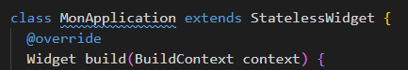
Alors pour faire disparaitre cette erreur qui d’ailleurs n’empêche pas l’exécution de l’application, il faut initialiser la classe par son constructeur comme le montre l’image suivant. Et on voit directement la disparition du trait en bleu
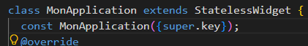
Pour se faire on va faire ça pour toutes les classes existantes.
NB : cette erreur n’empêche pas l’exécution de l’application mais il est bon de corriger afin de garantir la performance et optimiser l’application.
- En second lieu nous avons trouver un problème qui empêche l’exécution de l’application car le widget padding ne possède pas de propriété mainAxisAlignment et crossAxisAlignment. C’est le widget column qui possède ces propriétés.
Voici l’erreur
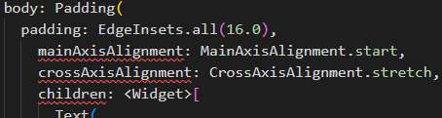
Alors pour corriger cette erreur nous allons inclure à l’intérieur du widget padding le widget column comme son enfant. Et voici l’image après correction
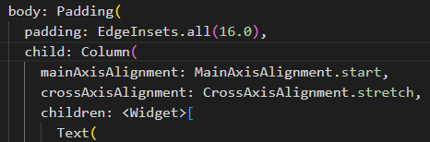
- Tertiaire nous avons rencontré un problème de syntaxe à partir de elevetedButton, voici l’image qui accompagne, et cette erreur est encadrer par un rectangle jaune
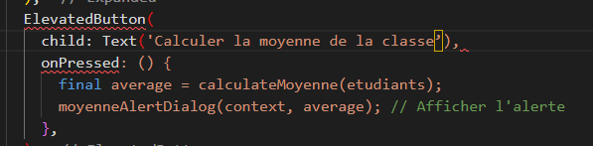
On va remplacer cette caractère par la bonne et voici le résultat :
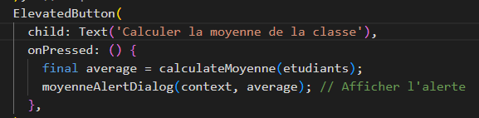
- En quatrieme position nous avons un probleme d’execution a partir d’ici :
Donc nous allons enlever as int
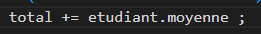
Total est de type double et l’expression as ne convertit pas il verifie juste le type.
- Et en dernière position une erreur qui va bugger l’application car la variable total est déclarée a l’intérieur du boucle donc a chaque fois il se met a zero, et pour corriger cette erreur il faut juste enlever la variable total a l’intérieur de la boucle.
Voici l’image de l’erreur en jaune
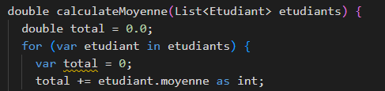
Apres correction, on obtient ça :
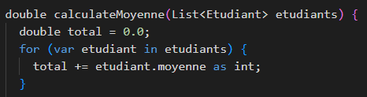

Et évidemment il faut corriger le nom de l’application dans le fichier widget_test.dart.
Comme nous montre l’erreur ici.
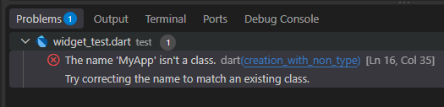
Nous allons dans le dossier test et dans le fichier widget_test.dart on a cette erreur
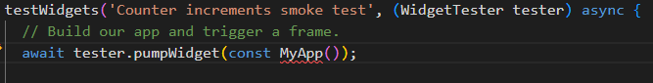
Alors pour ce fait, nous allons corriger ça, par la classe qui est le point d’entrer de mon application comme suit :
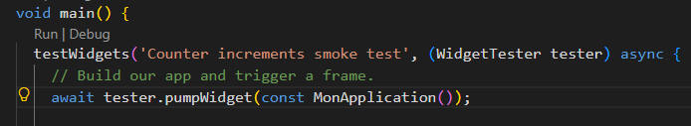

B- TEST UNITAIRE
Pour ce fait on va tester la fonction calculateMoyenne
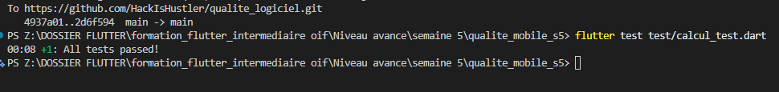
Dapres la capture d’ecran, le test s’est passer avec succes.
C- TEST DE WIDGET
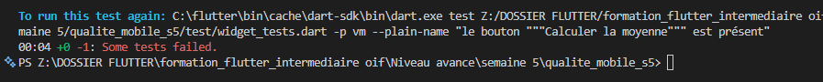
Voici le test sur le widget pour verifier la presence du bouton dans le code.
D- TEST D’INTEGRATION
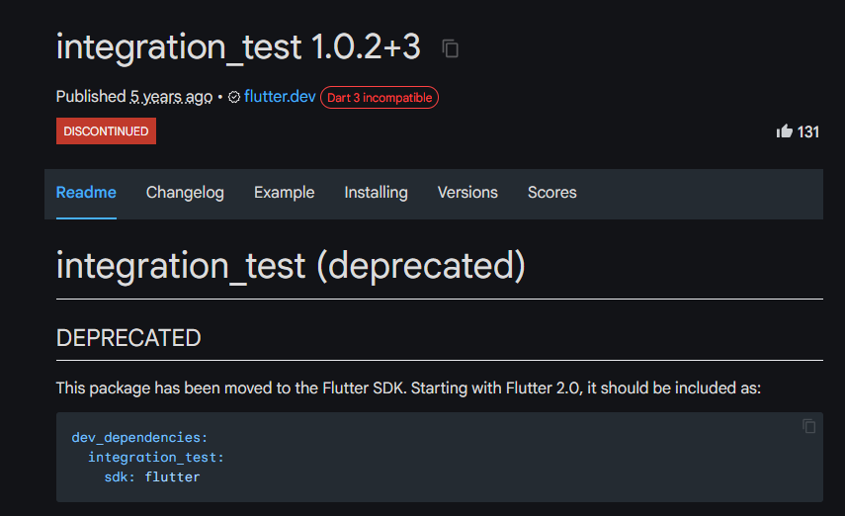
Je voulais intégrer le test d’intégration et le package énoncer dans le cours est révolue
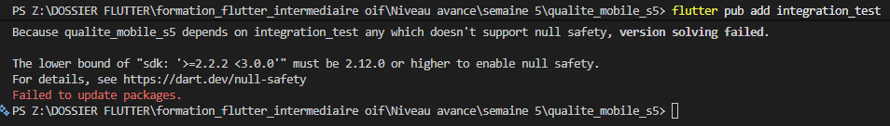
Pour le devtools, jutilise directement loutil integrer dans mon vscode.
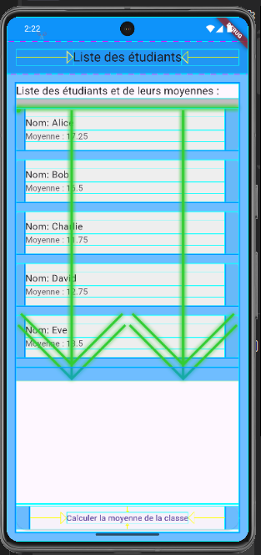
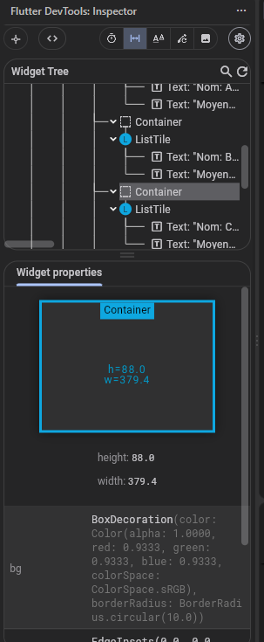

Pour ce qui est de proposition, jimaerais ajouter un truc :
Un ListTile a besoin d'un widget Material juste au-dessus de lui pour dessiner correctement son effet d'encre (le petit effet visuel gris au tap) et son fond. Mais ici, c'est un Container avec un BoxDecoration coloré qui l'entoure directement — Flutter considère que ça peut cacher l'effet d'encre du ListTile, et lève une assertion (erreur) à ce sujet en mode debug/test.
Cette assertion se déclenche 5 fois (une par étudiant dans ta liste), ce qui fait échouer le test entier .

